Mooi van buiten, slim van binnen
Sanitairmodule Geberit Monolith Plus geoptimaliseerd

Nieuwegein, oktober 2023 – Zonder hakken of breken je oude toilet moderniseren kan met de Geberit Monolith sanitairmodule. Deze designmodule staat voor de wand en is een stijlvol alternatief voor toiletten waar een inbouwreservoir niet mogelijk of gewenst is. De Geberit Monolith Plus sanitairmodule is al vele jaren populair en is nu verder geoptimaliseerd. Door het nieuwe verlichtingsconcept met vier dimbare lichtstemmingen kan de sanitaire ruimte nu nog individueler vormgegeven worden. De sanitairmodule is daarnaast nu ook compatibel met de Geberit Home-app. Via de Home-app kunnen de verlichting en andere elektronische functies, zoals de geurafzuiging, naar wens worden geprogrammeerd. Nieuw is ook de intervalspoeling. Deze zorgt ervoor dat de waterleiding en de stortbak van de module tijdens langere afwezigheid regelmatig worden doorgespoeld.
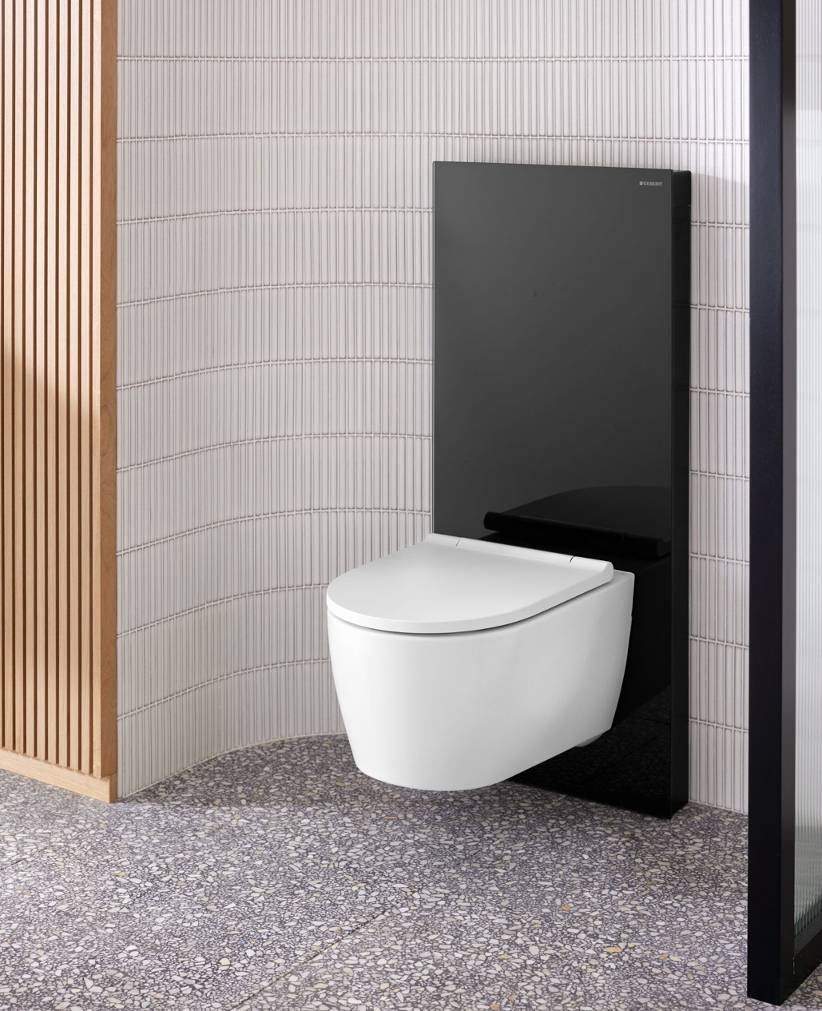
De sanitairmodules van Geberit Monolith zijn een design alternatief voor de traditionele opbouwreservoirs en dichten de kloof tussen inbouw- en opbouwtechniek van wc’s. Ze zijn al sinds 2010 in gebruik en bieden spannende ontwerpalternatieven voor zowel nieuwbouw als modernisering van de badkamer of het toilet. De herziene sanitairmodule Geberit Monolith Plus valt naast zijn geoptimaliseerde ontwerp op door een uitgebreide reeks elektronisch gestuurde functies. Deze omvatten de verlichtingsinstellingen, de geurafzuiging, de instellingen voor het spoelvolume en de intervalspoeling.
Consistent ontwerp
De nieuwe Geberit Monolith Plus scoort met een geoptimaliseerd ontwerp. Aan de bovenzijde bevinden zich twee geïntegreerde soft-touch knoppen voor het activeren van de spoeling. De bedieningsknoppen sluiten optisch aan bij het klassiek elegante design van de Geberit Sigma21 bedieningsplaten. Het zijpaneel is verkrijgbaar in aluminium en aluminium zwartchroom. De voorpanelen zijn verkrijgbaar in glas in de kleuren lava, zandgrijs, wit, mint en zwart of in steen in een leisteen- of betonlook. Daarnaast is het mogelijk de voorpanelen op maat te laten maken.
Harmonieuze lichtstemming
De slanke LED-lichtbalk aan de bovenzijde van het element biedt discreet en indirect licht, dat aangaat zodra iemand bij het toilet komt. Het gevoel van comfort wordt nu verder versterkt door de vier traploos instelbare lichtstemmingen, die harmoniëren met het ComfortLight van de spiegelkasten uit de Geberit ONE-badkamerserie. Zo wordt een uniforme verlichtingssfeer gegarandeerd wanneer beide lichtbronnen - die van de Geberit Monolith Plus en die van de spiegelkast - in dezelfde ruimte schijnen. De in de Geberit Monolith Plus geïntegreerde DALI-interface zorgt ervoor dat het licht centraal kan worden ingesteld en geregeld. De eenmaal op de spiegelkast aangebrachte lichtinstelling geldt dus ook voor de oriëntatieverlichting van de sanitairmodule.
Intuïtieve bediening via de Geberit Home-app
De Geberit Monolith Plus biedt de mogelijkheid om alle functies via de Geberit Home-app te bedienen. Om dit te bewerkstelligen is de sanitairmodule voorzien van Bluetooth®. Van het instellen van het spoelvolume (vier tot zes liter voor het volledige volume) tot aan de intensiteit en de nalooptijd van de geurafzuiging en de kleurtemperatuur van de lichtstemmingen kan de Geberit Monolith Plus eenvoudig en intuïtief worden bediend met een smartphone.
Goed gespoeld
De elegante frontbekleding van de module verbergt ook een oplossing voor de waterhygiëne: de intervalspoeling. Deze zorgt ervoor dat het water in de waterleidingen en in de stortbak van de sanitairmodule regelmatig wordt ververst. Deze nieuw geïntegreerde functie in de Geberit Monolith Plus is bijzonder nuttig bij langere afwezigheid of in vakantieverblijven. De intervalspoeling kan worden geprogrammeerd via de Geberit Home-app. Deze spoelt de waterleidingen en de sanitairmodule met individueel instelbare intervallen betrouwbaar door en voorkomt zo kiemvorming in het stilstaande water.
Installatie
De nieuwe Geberit Monolith Plus overtuigt niet alleen door zijn eenvoudige en intuïtieve bediening, maar kan ook gemakkelijk door installateurs worden geïnstalleerd en aangesloten. Hiervoor is een bestaande stroomvoorziening in de badkamer of toiletruimte nodig.
Dankzij de geringe diepte van slechts 10 cm vormen de Monolith sanitairmodules een aantrekkelijk alternatief voor opbouw- en inbouwreservoirs in het algemeen en bij renovatieprojecten in het bijzonder. Dankzij de compacte afmetingen zijn ze ideaal in kleinere ruimtes. Bovendien is de module geschikt voor zowel wandclosets als vloerstaande wc's.

Met zijn geïntegreerde functies en netwerkmogelijkheden verhoogt de nieuwe Geberit Monolith Plus het comfort in de badkamer. De geoptimaliseerde Geberit Monolith Plus is verkrijgbaar vanaf oktober 2023.

www.geberit.nl
___________________________________________________________________________
Noot voor de redactie:
Voor vragen, informatie, beelden en brochures kunt u contact opnemen met: MIES PR,
Michelle de Ruiter, Michelle@miespr.nl of tel: +31 6 45740465.
Downloadlink voor tekst en HR-beelden:
https://www.miespr.nl/geberit-download-monolith-plus-mooi-van-buiten-slim-van-binnen/
Over Geberit
De wereldwijd opererende Geberit Group is Europees leider op het gebied van sanitaire producten. Geberit opereert met een sterke lokale aanwezigheid in de meeste Europese landen en biedt een unieke toegevoegde waarde als het gaat om sanitaire technologie en badkamerkeramiek. Het productienetwerk omvat 26 productiefaciliteiten, waarvan er 4 buiten Europa gevestigd zijn. De groep heeft haar hoofdkantoor in Rapperswil-Jona, Zwitserland. Met ongeveer 12.000 medewerkers in ongeveer 50 landen, heeft Geberit in 2021 een netto-omzet van CHF 3.5 miljard gegenereerd. De Geberit aandelen zijn genoteerd aan de SIX Swiss Exchange en zijn sinds 2012 opgenomen in de SMI (Swiss Market Index).

